Lesné dreviny
DREVINY – stromy a kry
STROMY majú koreň, kmeň a korunu.
Korunu tvoria konáre, listy, kvety a plody /semená
Kmeň je hrubá drevnatá stonky, ktorá vedie živiny
Koreň je pod zemou, nasáva vodu/živiny
Delia sa na listnaté a ihličnaté
- listnaté majú listy, menia tvar, kvitnú, opadávajú
- ihličnaté majú ihlice, nemenia vzhľad, neopadávajú (okrem smrekovec opadavý)

KRY/KRÍKY majú stonku rozkonárenú od zeme

Domáca úloha: 1.Pomenuj dreviny (ihličnatý, listnatý strom, ker).
2. Vyfarbi .

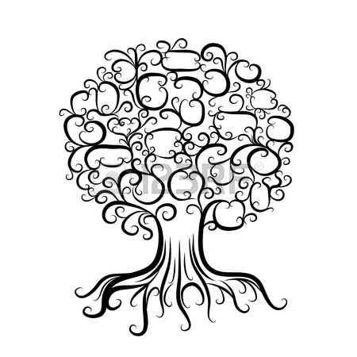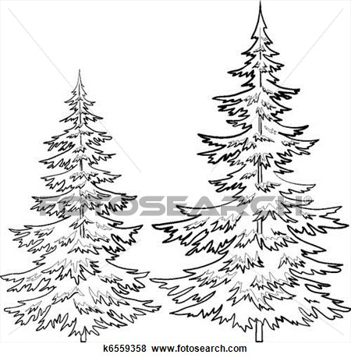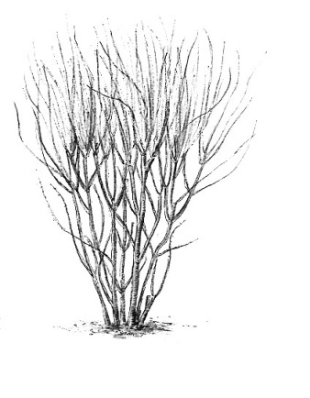

3. Rozdeľ dreviny.
Jabloň
Malina
Čučoriedka
Borovica
Jedľa
Lipa
Breza
Smrek
Dub
Buk
Topoľ
Smrekovec
Agát

